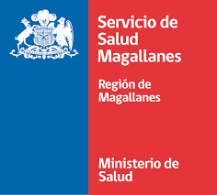
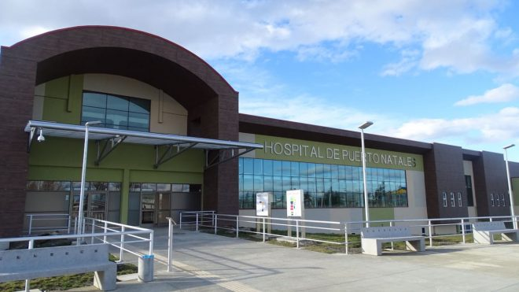


PROCESO DE SELECCIÓN “INTERNO” CARGO LEY 18.834
ENFERMERO/A CLÍNICO SERVICIO DE DIÁLISIS, DEPENDIENTE DE ENFERMERO SUPERVISOR SERVICIO DE DIÁLISIS, HOSPITAL “DR. AUGUSTO ESSMANN BURGOS” DE PUERTO NATALES.
El Hospital “Dr. Augusto Essmann Burgos” de Puerto Natales llama a Proceso de Selección “INTERNO” para el siguiente Cargo:
01 Cargo: Enfermero/a Clínico Servicio de Diálisis, Contrata, 44 horas, Ley 18.834, para desempeñarse en el Servicio de Salud Diálisis, perteneciente a la Subdirección Gestión del Cuidado de Enfermería, Hospital “Dr. Augusto Essmann Burgos” de Puerto Natales.
Los interesados podrán realizar su postulación entregando la documentación requerida en Oficina de Partes del Hospital Dr. Augusto Essmann Burgos, ubicado en Avenida España N° 1650, Piso 2, ciudad de Puerto Natales, presentando además el Formulario Único Postulación y Antecedentes (anexo N°07); O de manera Digital al correo electrónico: reclutamiento.hnatales@redsalud.gob.cl
desde el 12 de mayo de 2025 al 19 de mayo del 2025, hasta las 17:00 hrs, horario de la Región de Magallanes y la Antártica Chilena.
Mayores detalles de los Requisitos de Postulación, Bases, Documentos Requeridos y Anexos a Presentar se encuentran presentes en la pagina del Servicio de Salud Magallanes, apartado “Trabaje con Nosotros”, o ingresando directamente al link:
https://www.saludmagallanes.cl/cms/proceso-seleccion-rr-hh/

Dudas o consultas referidas al proceso, contactarse a los números telefónicos:
2 452012 ó anexo 612012; 2 452234 o anexo 612234.

